Orçamento nº: 10403

Data: 27.06.2022
Empresa: SMART MODULAR TECHNOLOGIES DO BRASIL – IND. E COM. DE COMPONENTES LTDA
Solicitante: Sr.
E-mail:
Telefone: (92)

REF.: PRESTAÇÃO DE SERVIÇOS – NR-10 – PR97825
Objetivo:
Prestação de serviços especializados em engenharia elétrica para adequação de instalações elétricas às normas vigentes (NR10), incluindo a mão de obra e o fornecimento de todos os materiais necessários para a execução dos itens descritos abaixo:

Atividades:
Executar instalação de encaminhamento elétrico inexistente até o ponto em que se se garanta que pessoas classificadas pela Tabela 18 da NBR 5410, BA1 (Comuns), BA2 (Crianças) e BA3 (Incapacitadas) não possam ter acesso aos cabos e/ou retirar os cabos desativados de forma a garantir a instalação adequada e em conformidade com as normas vigentes.
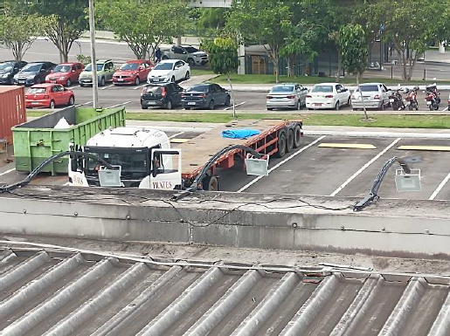
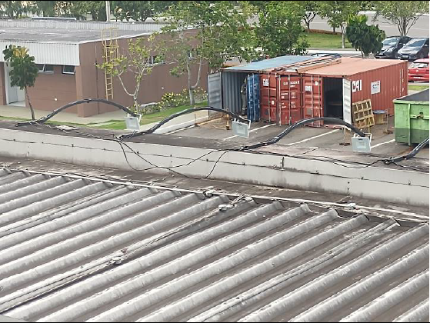
Fotos 2 e 3

Executar instalação de encaminhamento elétrico inexistente até o ponto em que se se garanta que pessoas classificadas pela Tabela 18 da NBR 5410, BA1 (Comuns), BA2 (Crianças) e BA3 (Incapacitadas) não possam ter acesso aos cabos e/ou retirar os cabos desativados de forma a garantir a instalação adequada e em conformidade com as normas vigentes.
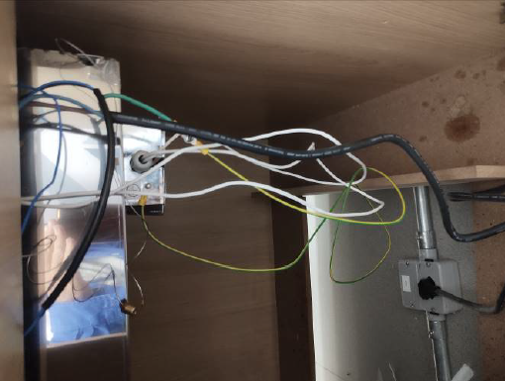
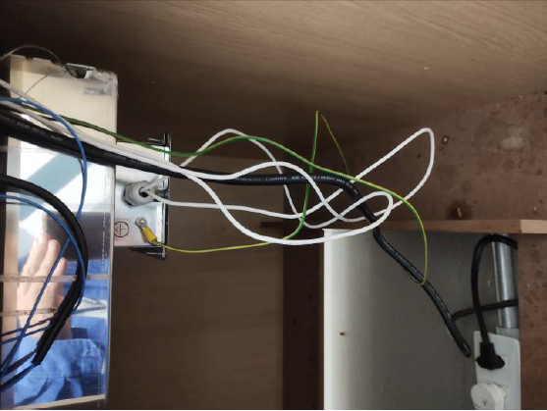
Fotos 16 e 17

Providenciar instalação de placas de identificação do nível de tensão.
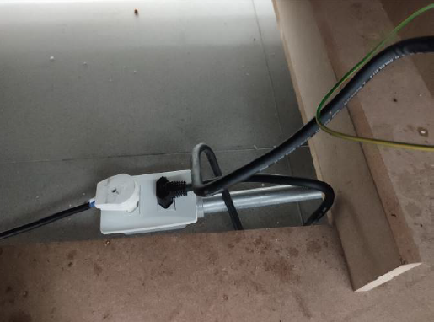
Foto 18

Organizar a fiação, acomodar cabos em encaminhamentos elétricos e de forma a garantir a integridade dos cabos e que pessoas classificadas pela Tabela 18 da NBR 5410, BA1 (Comuns), BA2 (Crianças) e BA3 (Incapacitadas) não possam ter acesso aos cabos.
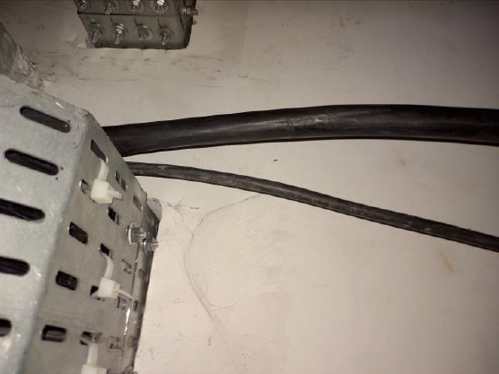
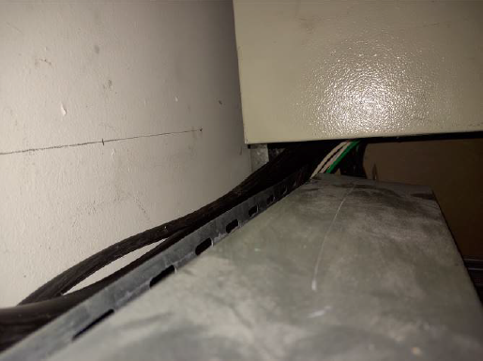
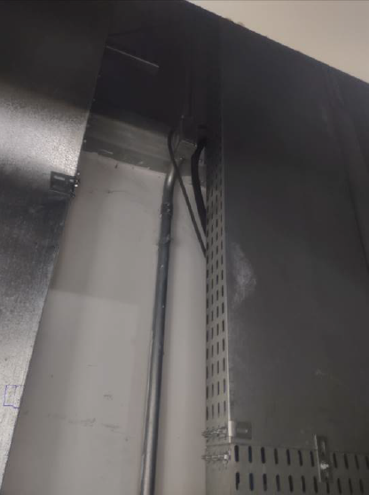
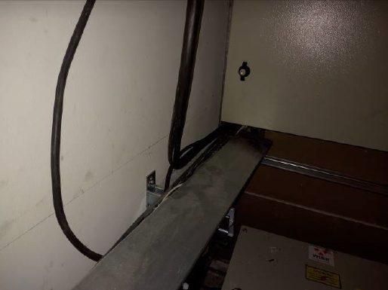
Fotos 31, 32 34 e 35

Executar a devida manutenção nos condutores, adequar infraestrutura, ou religar cabos de maneira apropriada caso ele ainda for usado ou retirar o mesmo do local de forma de forma a garantir a instalação adequada e em conformidade com as normas vigentes.
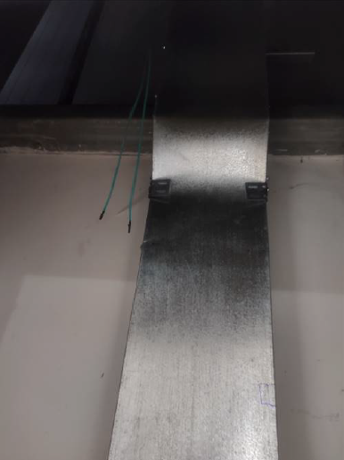
Foto 36

Providenciar e disponibilizar diagrama elétrico atualizado, identificar os circuitos corretamente de forma a se garantir que não haja dúvidas. Adotar procedimento padronizado para identificação dos circuitos elétricos e do quadro evitando-se improvisos e de forma a garantir a instalação adequada e em conformidade com as normas vigentes.
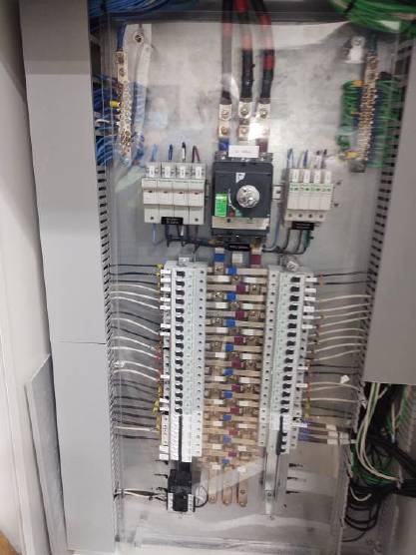
Foto 37

Providenciar e disponibilizar diagrama elétrico atualizado, identificar os circuitos corretamente de forma a se garantir que não haja dúvidas. Adotar procedimento padronizado para identificação dos circuitos elétricos e do quadro evitando-se improvisos e de forma a garantir a instalação adequada e em conformidade com as normas vigentes.
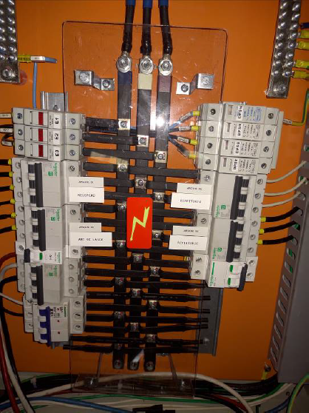
Foto 41

Adequar a passagem do cabo de elétrico de forma a garantir que a isolação elétrica não fique em contato direto com o metal da passagem evitando o rompimento da isolação dos cabos. Executar obturação com material resistente a chamas específico, uma proteção passiva que resista a fogo por 2h.
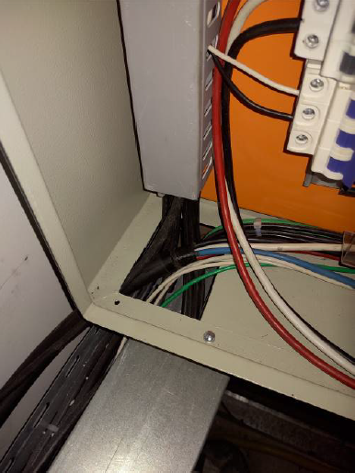
Foto 42

Adequar a passagem do cabo de com prensa-cabos ou encaminhamento elétrico de forma a garantir que a isolação elétrica do cabo não se rompa.
Foto 42

Organizar as canaletas, fixar corretamente os componentes e fazer os devidos reparos de forma a garantir a instalação adequada e em conformidade com as normas vigentes. Providenciar limpeza e retirar todo material que não faça parte das instalações do painel garantindo o não armazenamento de nada estranho ao mesmo.
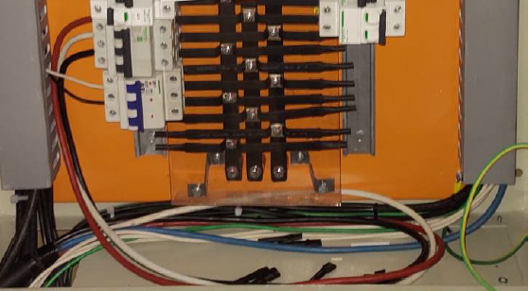
Foto 43

Instalar iluminação adequada de forma a se garantir o acesso seguro ao painel.
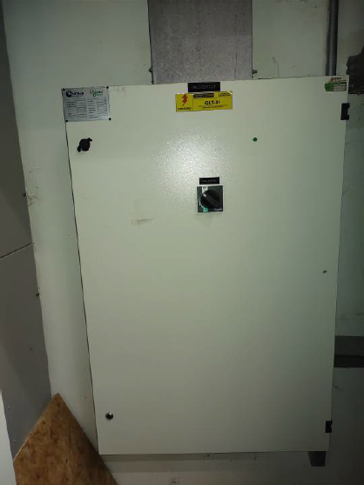
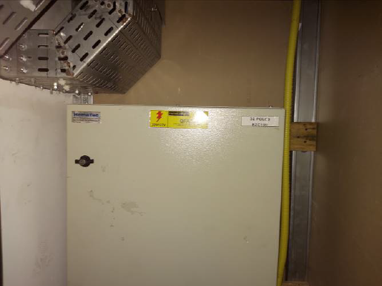
Fotos 45 e 46

Identificar os circuitos e atualizar o sistema de identificação de forma a se garantir que não haja dúvidas dessa. Disponibilizar o diagrama elétrico atualizado em um porta documento apropriado.
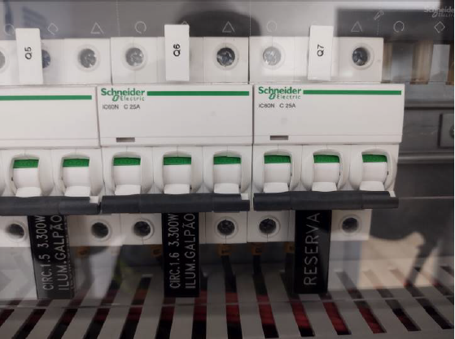
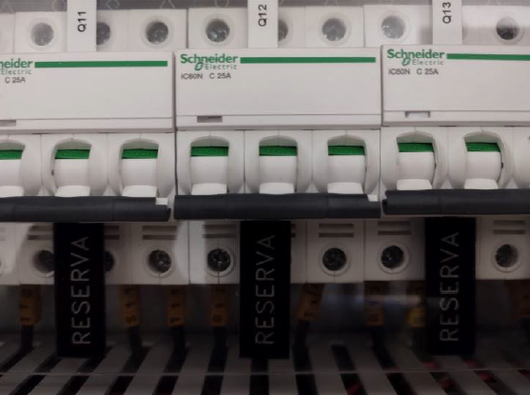
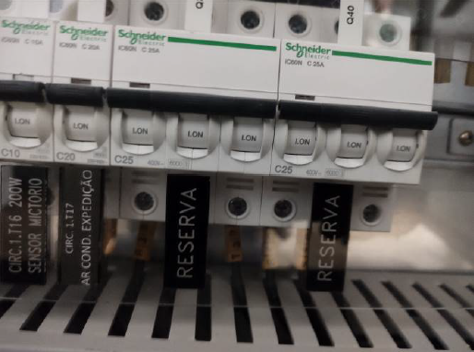
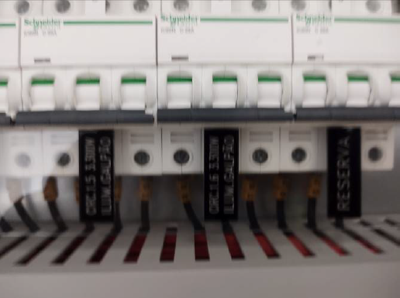
Fotos 47, 48, 49 e 50

Adequar a passagem do cabo de elétrico de forma a garantir que a isolação elétrica não fique em contato direto com o metal da passagem evitando o rompimento da isolação dos cabos. Executar obturação com material resistente a chamas específico, uma proteção passiva que resista a fogo por 2h.
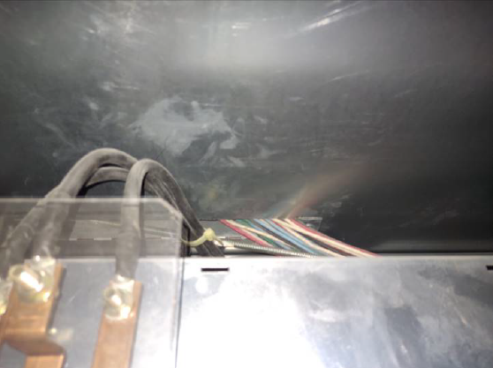
Foto 51

Instalar encaminhamento elétrico para passagem dos condutores, pois os mesmos não foram projetados para ter a resistência mecânica que está sendo apresentado seguindo as regras de projeto da NBR 5410 quanto a passagem e afixação correta dos condutores, ou retirar circuitos desativados, de forma a garantir a instalação adequada e em conformidade com as normas vigentes.
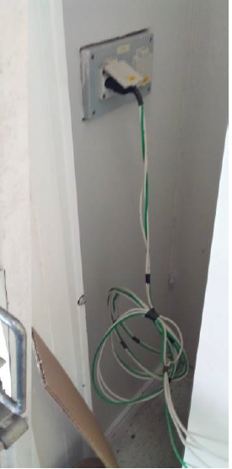
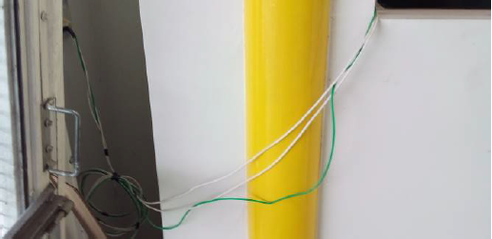
Fotos 53 e 54

Organizar a fiação, acomodar cabos em encaminhamentos elétricos e de forma a garantir a integridade dos cabos e que pessoas classificadas pela Tabela 18 da NBR 5410, BA1 (Comuns), BA2 (Crianças) e BA3 (Incapacitadas) não possam ter acesso aos cabos.
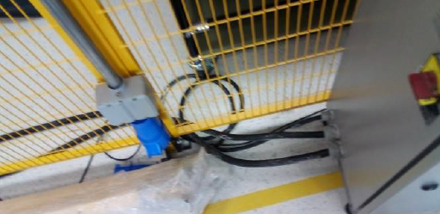
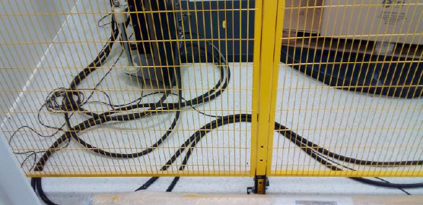
Fotos 64 e 65

Executar a devida manutenção do encaminhamento elétrico inexistente até o ponto em que se se garanta que pessoas classificadas pela Tabela 18 da NBR 5410, BA1 (Comuns), BA2 (Crianças) e BA3 (Incapacitadas) não possam ter acesso aos cabos e/ou retirar os cabos desativados de forma a garantir a instalação adequada e em conformidade com as normas vigentes.
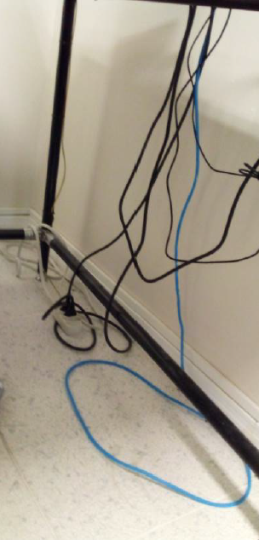
Foto 75

Organizar a fiação, acomodar cabos em encaminhamentos elétricos e de forma a garantir a integridade dos cabos e que pessoas classificadas pela Tabela 18 da NBR 5410, BA1 (Comuns), BA2 (Crianças) e BA3 (Incapacitadas) não possam ter acesso aos cabos.
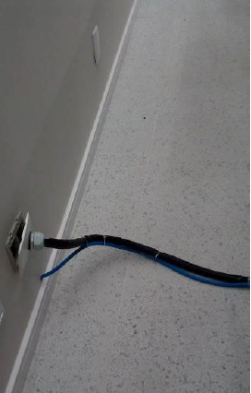
Foto 91

Instalar encaminhamento elétrico para passagem dos condutores, pois os mesmos não foram projetados para ter a resistência mecânica que está sendo apresentado seguindo as regras de projeto da NBR 5410 quanto a passagem e afixação correta dos condutores.
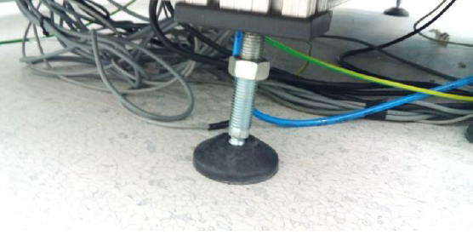
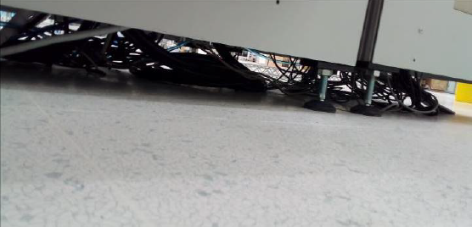
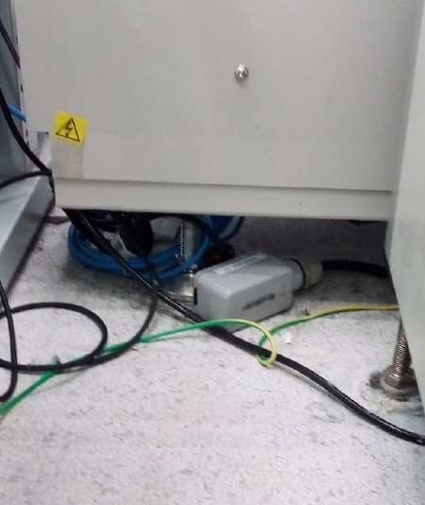
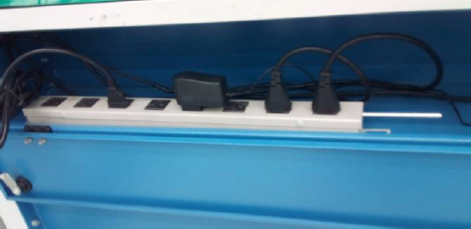
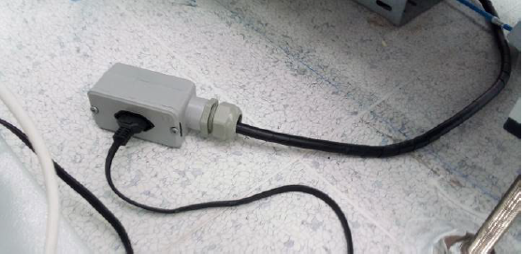
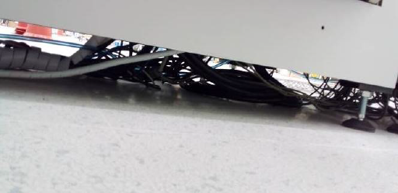
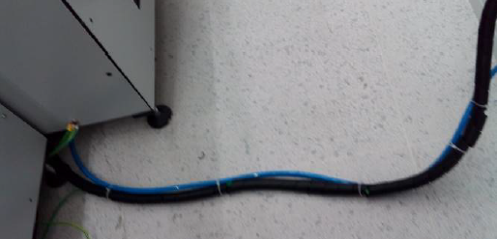
Fotos: 91, 92, 93, 94, 94, 103, 104 e 105
Organizar a fiação acomodando os cabos no devido encaminhamento elétrico, fixar as caixas de tomada de forma que só possam ser removidas com auxílio de ferramenta até o ponto em que se garanta que pessoas classificadas pela Tabela 18 da NBR 5410, BA1 (Comuns), BA2 (Crianças) e BA3 (Incapacitadas) não possam ter acesso aos cabos.
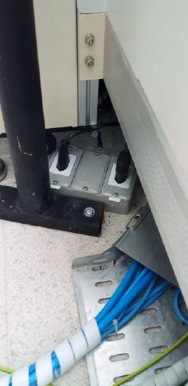
Fotos: 103, 104, 109 e 110
Providenciar instalação de placas de identificação do nível de tensão.
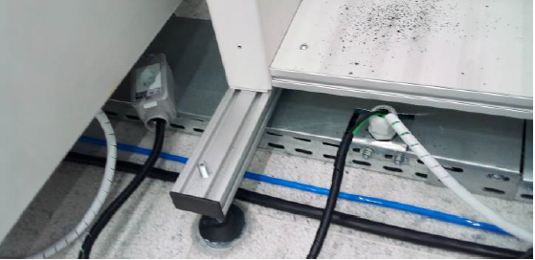
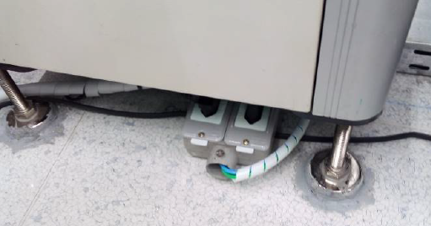
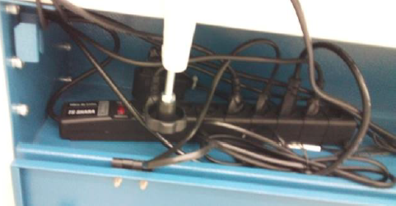
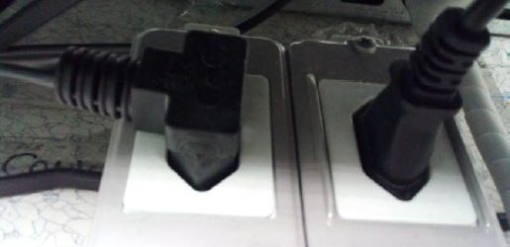
Fotos: 111, 114, 115 e 116
Organizar a fiação acomodando os cabos no devido encaminhamento elétrico, fixar as caixas de tomada de forma que só possam ser removidas com auxílio de ferramenta até o ponto em que se garanta que pessoas classificadas pela Tabela 18 da NBR 5410, BA1 (Comuns), BA2 (Crianças) e BA3 (Incapacitadas) não possam ter acesso aos cabos.
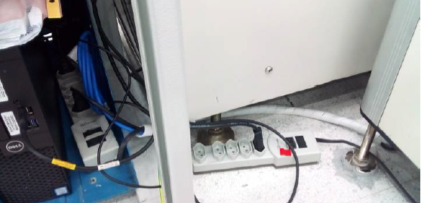
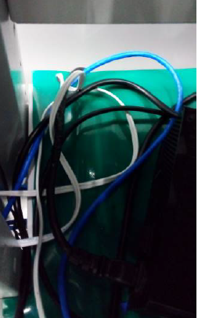
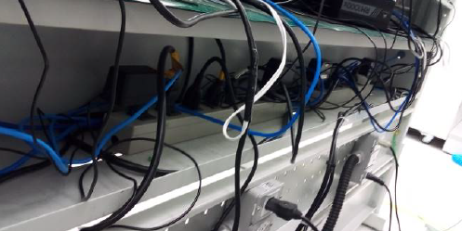
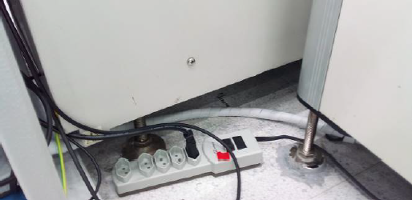
Fotos: 111. 112 113, 114, 115, 116, 123 e 124
Fazer a adequação das etiquetas contendo as informações de tensão. Adequar a instalação para a necessidade do ambiente e organizar a fiação. Adequar as instalações seguindo as regras de projeto da NBR 5410 quanto a passagem e afixação correta dos condutores de forma a garantir a instalação adequada e em conformidade com as normas vigentes.
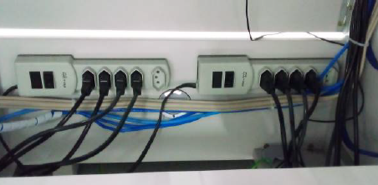
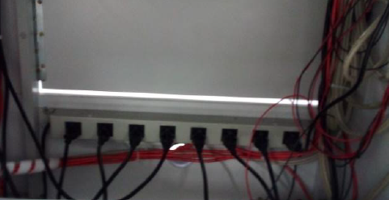
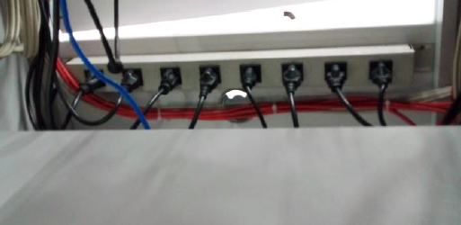
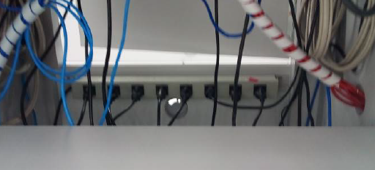
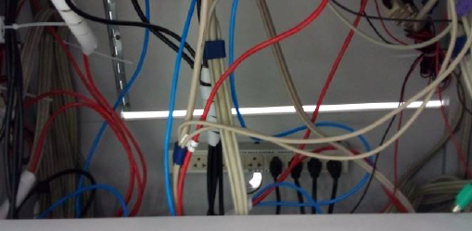
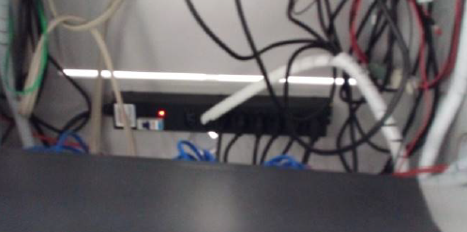
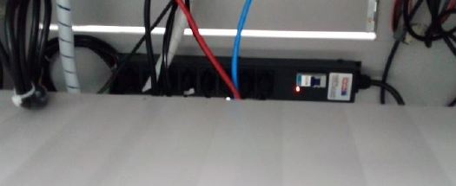
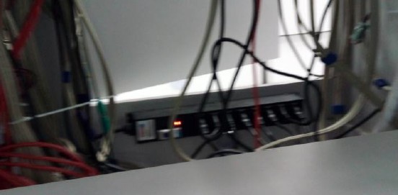
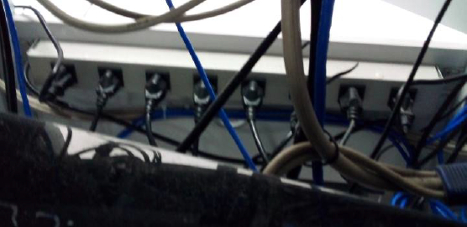
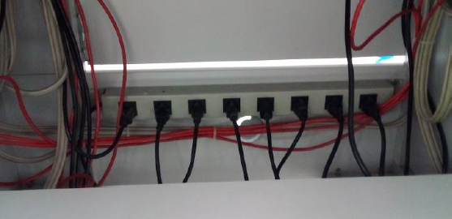
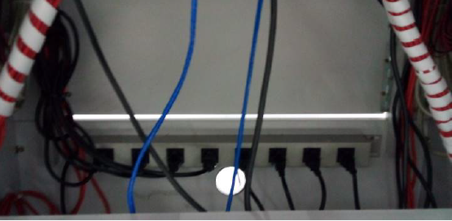
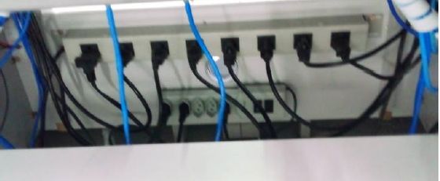
Fotos: 126, 127, 128, 129, 130, 131, 132, 133, 134, 135, 136 e 137
Organizar a fiação Instalando encaminhamento elétrico para passagem dos condutores, garantindo a separação de cabos de potência dos cabos de sinal seguindo as regras de projeto da NBR 5410 quanto a passagem e afixação correta dos condutores, ou retirar circuitos desativados, de forma a garantir a instalação adequada e em conformidade com as normas vigentes.
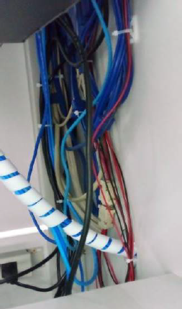
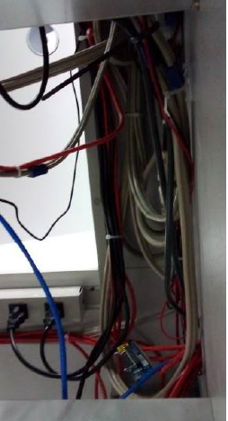
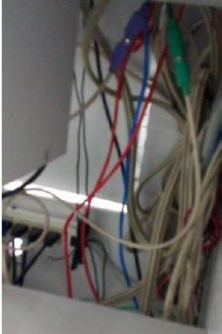
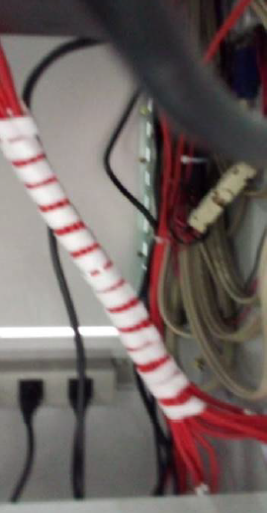
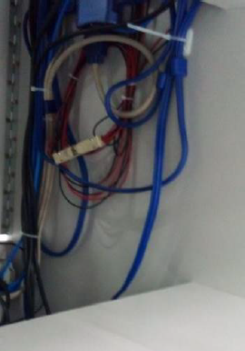
Fotos: 126, 127, 128, 129, 130, 131, 132, 133, 134, 135, 136, 137, 138, 139, 140, 141 e 142.
Fazer a adequação das etiquetas contendo as informações de tensão. Adequar a instalação para a necessidade do ambiente e organizar a fiação. Adequar as instalações seguindo as regras de projeto da NBR 5410 quanto a passagem e afixação correta dos condutores de forma a garantir a instalação adequada e em conformidade com as normas vigentes.
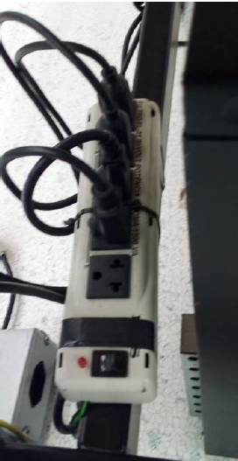
Foto: 145

Adequar a passagem do cabo de com prensa-cabos ou encaminhamento elétrico de forma a garantir que a isolação elétrica do cabo não se rompa.
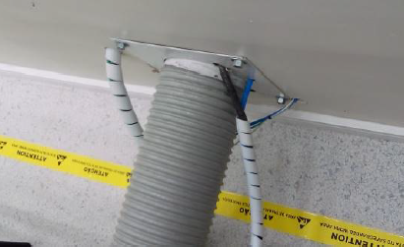
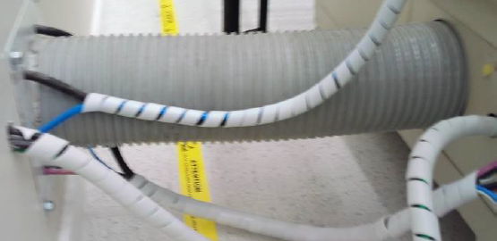
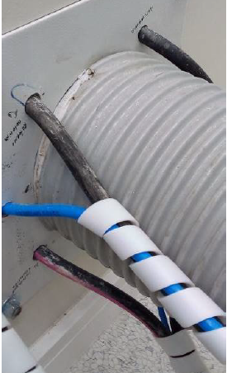
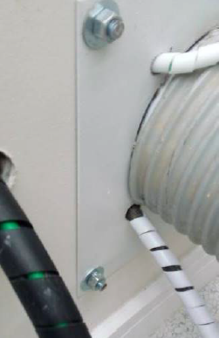
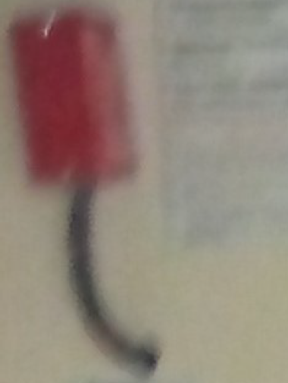
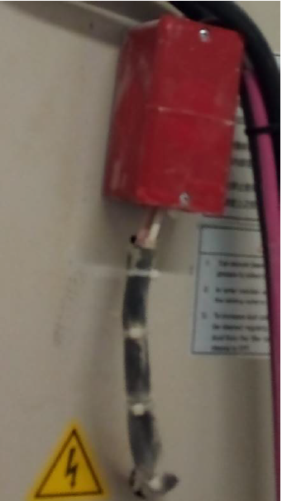
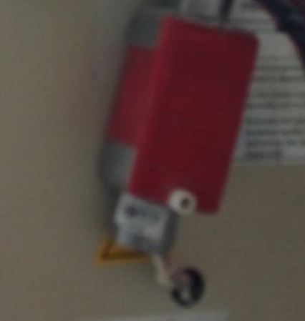
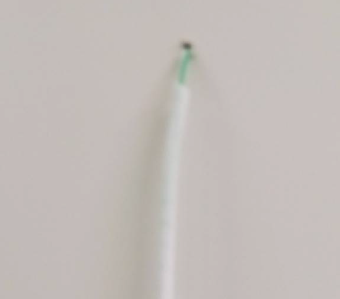
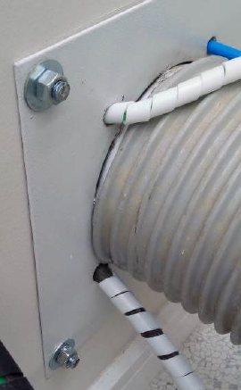
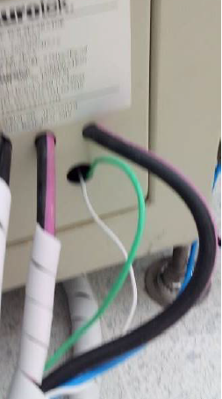
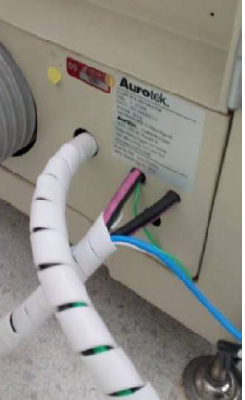
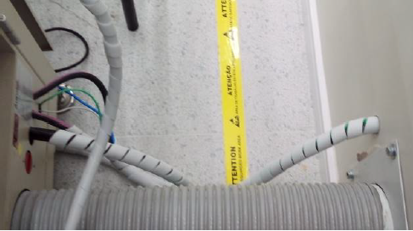
Fotos: 146, 147, 148, 149, 150, 151, 152, 153, 154,155, 156 e 157.
Executar manutenção nos componentes elétricos e condutores, executar a devida manutenção e/ou complementação de encaminhamentos elétricos garantindo que pessoas classificadas pela Tabela 18 da NBR 5410, BA1 (Comuns), BA2 (Crianças) e BA3 (Incapacitadas) não possam ter acesso aos cabos e/ou conexões elétricas.
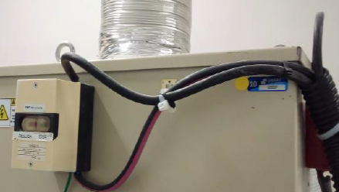
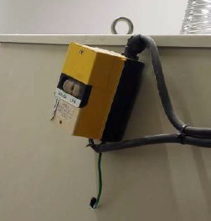
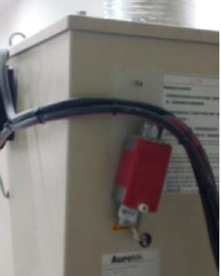
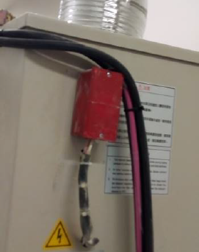
Fotos: 158, 159, 160 e 161
Executar manutenção, garantindo a isolação e integridade dos cabos elétricos e tampando, e/ou substituindo a caixa de passagem
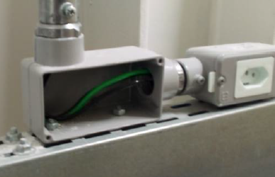
Foto: 162

Fazer a adequação das etiquetas contendo as informações de tensão. Adequar a instalação para a necessidade do ambiente e organizar a fiação. Adequar as instalações seguindo as regras de projeto da NBR 5410 quanto a passagem e afixação correta dos condutores de forma a garantir a instalação adequada e em conformidade com as normas vigentes.
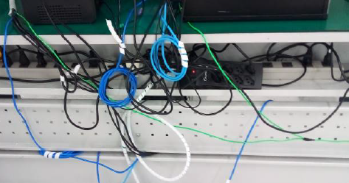
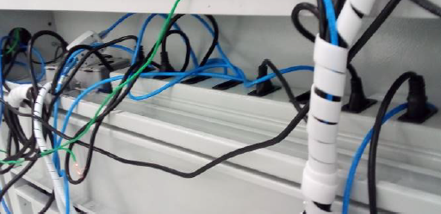
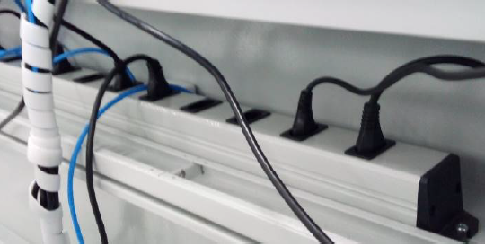
Fotos: 166, 167 e 168
Organizar a fiação Instalando encaminhamento elétrico para passagem dos condutores, garantindo a separação de cabos de potência dos cabos de sinal seguindo as regras de projeto da NBR 5410 quanto a passagem e afixação correta dos condutores, ou retirar circuitos desativados, de forma a garantir a instalação adequada e em conformidade com as normas vigentes.
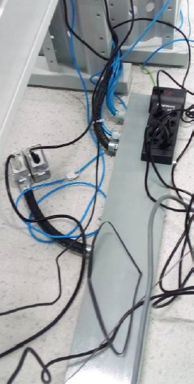
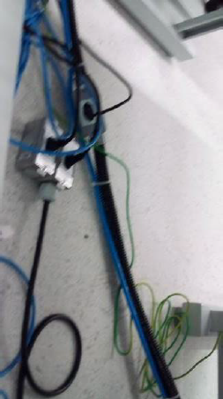
Fotos: 169 e 170
Fazer a adequação das etiquetas contendo as informações de tensão. Adequar a instalação para a necessidade do ambiente e organizar a fiação. Adequar as instalações seguindo as regras de projeto da NBR 5410 quanto a passagem e afixação correta dos condutores de forma a garantir a instalação adequada e em conformidade com as normas vigentes.
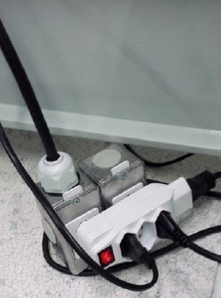
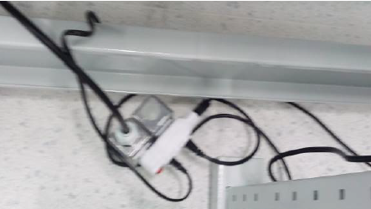
Fotos: 171 e 172
Organizar a fiação acomodando os cabos no devido encaminhamento elétrico, fixar as caixas de tomada de forma que só possam ser removidas com auxílio de ferramenta até o ponto em que se garanta que pessoas classificadas pela Tabela 18 da NBR 5410, BA1 (Comuns), BA2 (Crianças) e BA3 (Incapacitadas) não possam ter acesso aos cabos.
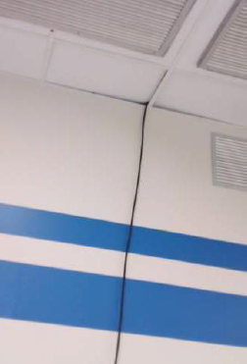
Fotos: 169, 170, 171, 172 e 174
Providenciar instalação de placas de identificação do nível de tensão.
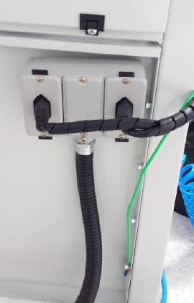
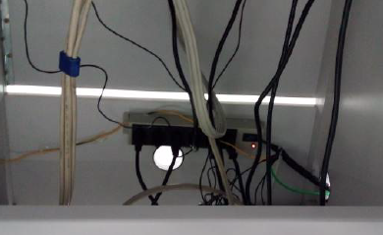
Fotos: 175 e 176
Fazer a adequação das etiquetas contendo as informações de tensão. Adequar a instalação para a necessidade do ambiente e organizar a fiação. Adequar as instalações seguindo as regras de projeto da NBR 5410 quanto a passagem e afixação correta dos condutores de forma a garantir a instalação adequada e em conformidade com as normas vigentes.
Foto: 176
Organizar a fiação instalando encaminhamento elétrico para passagem dos condutores, pois os mesmos não foram projetados para ter a resistência mecânica que está sendo apresentado, garantindo a separação de cabos de potência dos cabos de sinal seguindo as regras de projeto da NBR 5410 quanto a passagem e afixação correta dos condutores, ou retirar circuitos desativados, de forma a garantir a instalação adequada e em conformidade com as normas vigentes.
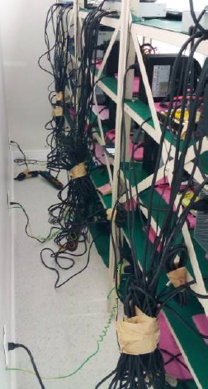
Foto: 188
Fazer a adequação das etiquetas contendo as informações de tensão. Adequar a instalação para a necessidade do ambiente e organizar a fiação. Adequar as instalações seguindo as regras de projeto da NBR 5410 quanto a passagem e afixação correta dos condutores de forma a garantir a instalação adequada e em conformidade com as normas vigentes.
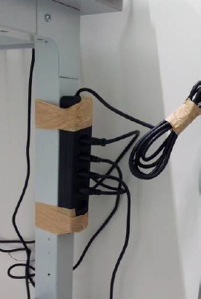
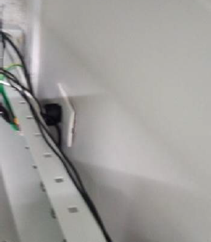
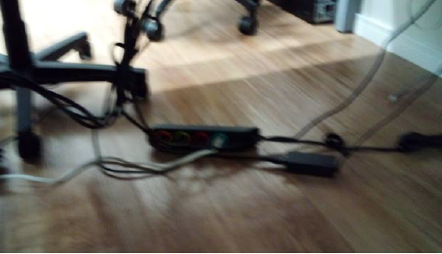
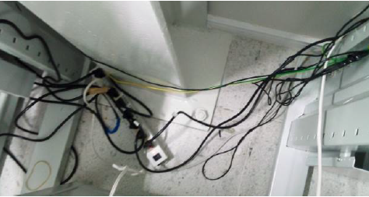
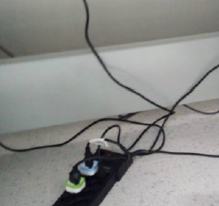
Fotos: 189, 190, 191, 192 e 199.
Definir e acertar a sinalização de forma a se garantir que não haja dúvidas. Revisar e/ou fazer estudos de Arco Elétrico instalando placa com indicação de Tag correta, tensão, origem do circuito elétrico, categoria de vestimenta e aviso de advertência de acesso. Garantir a atualização e disponibilizar o diagrama elétrico.
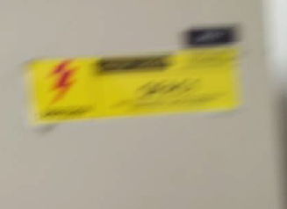
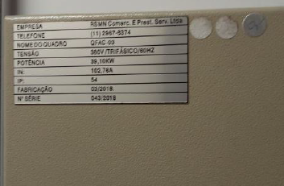
Fotos: 203 e 204
Corrigir indicação de manobra, Verde -“D”, desligado (desenergizado) e Vermelho - “L”, ligado (energizado).
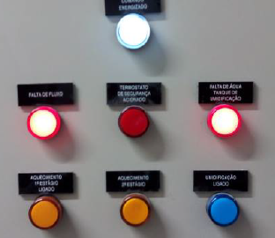
Foto: 205
Executar a devida manutenção de forma a se garantir integralmente a separação dos circuitos N e PE
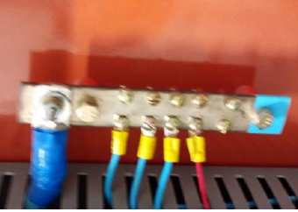
Foto: 206
Instalar placas de sinalização, indicação e de Tag, tensão, origem do circuito elétrico, padronizadas que não gerem dúvidas e não sejam facilmente removidas. revisar e/ou fazer estudos de Arco Elétrico com categoria de vestimenta e aviso de advertência de acesso. Garantir a atualização e disponibilizar o diagrama elétrico.
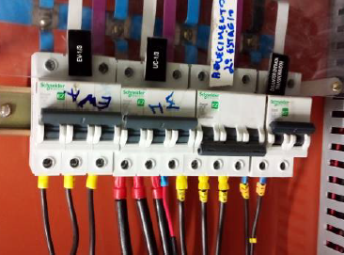
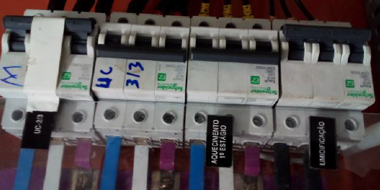
Fotos: 207 e 208
Instalar uma cordoalha entre a porta carcaça do painel, a qual deve estar ligada diretamente à barra de terra.
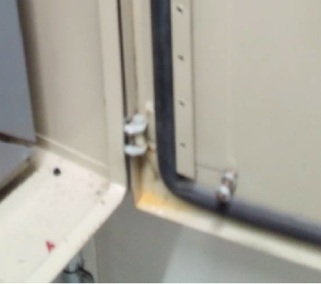
Fotos: 209
Organizar as canaletas, fixar corretamente os componentes e fazer os devidos reparos de forma a garantir a instalação adequada e em conformidade com as normas vigentes.
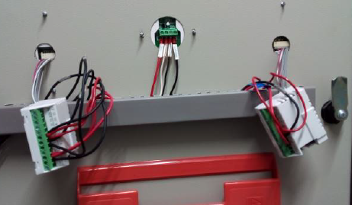
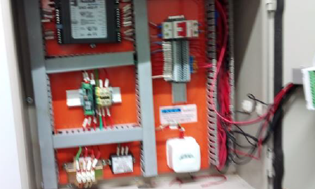
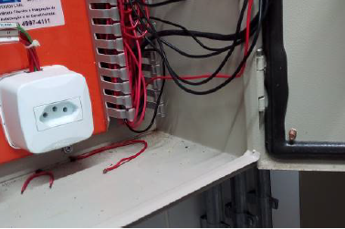
Fotos: 210, 211 e 212
Instalar uma cordoalha entre a porta carcaça do painel, a qual deve estar ligada diretamente à barra de terra.
Foto: 212
Vedar os furos adequadamente ou reinstalar os dispositivos desativados. Eliminar pontos de entrada de poeira, sendo da edificação ou do processo, corrigi-la e executar limpeza no interior do mesmo, ou instalar um novo painel com grau de proteção IP adequado.
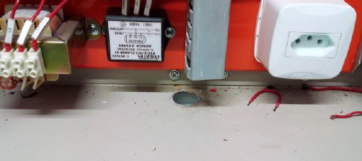
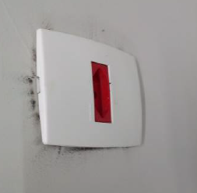
Fotos: 213 e 214
Definir e acertar a sinalização de forma a se garantir que não haja dúvidas. Revisar e/ou fazer estudos de Arco Elétrico instalando placa com indicação de Tag correta, tensão, origem do circuito elétrico, categoria de vestimenta e aviso de advertência de acesso. Garantir a atualização e disponibilizar o diagrama elétrico.
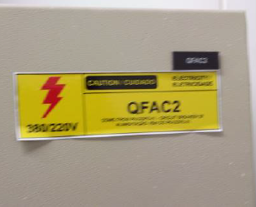
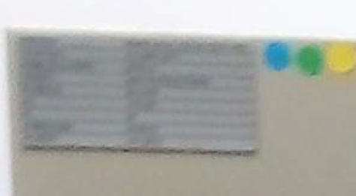
Fotos: 215 e 216
Corrigir indicação de manobra, Verde -“D”, desligado (desenergizado) e Vermelho - “L”, ligado (energizado).
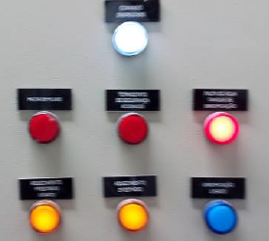
Foto: 217
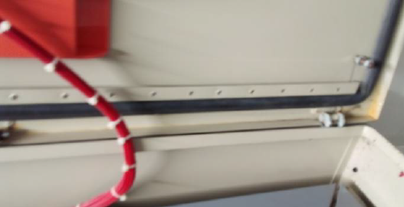
Instalar uma cordoalha entre a porta carcaça do painel, a qual deve
estar ligada diretamente à barra de terra.
Foto: 218

Executar a devida manutenção repondo e fixando corretamente os componentes, fazer os devidos reparos ou retirando os componentes e circuitos desativados, de forma a garantir a instalação adequada e em conformidade com as normas vigentes.
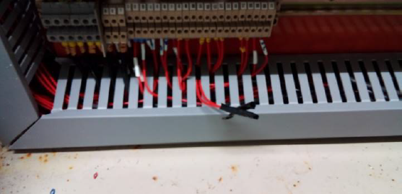
Foto: 219
Organizar as canaletas, fixar corretamente os componentes e fazer os devidos reparos de forma a garantir a instalação adequada e em conformidade com as normas vigentes.
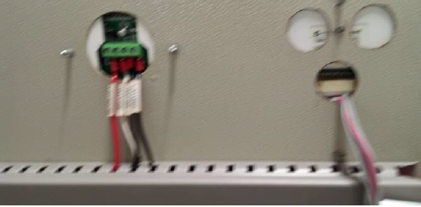
Foto: 220
Instalar uma cordoalha entre a porta carcaça do painel, a qual deve estar ligada diretamente à barra de terra.
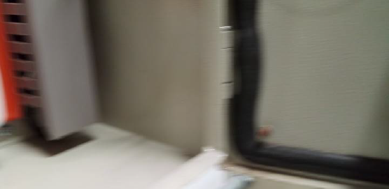
Foto: 221
Definir e acertar a sinalização de forma a se garantir que não haja dúvidas. Revisar e/ou fazer estudos de Arco Elétrico instalando placa com indicação de Tag correta, tensão, origem do circuito elétrico, categoria de vestimenta e aviso de advertência de acesso. Garantir a atualização e disponibilizar o diagrama elétrico.
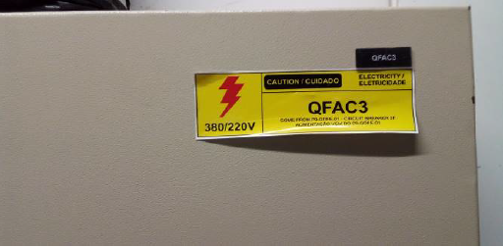
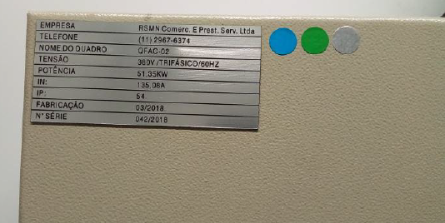
Fotos: 222 e 223
Corrigir indicação de manobra, Verde -“D”, desligado (desenergizado) e Vermelho - “L”, ligado (energizado).
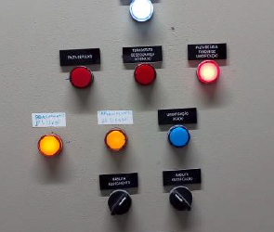
Foto: 224
Instalar placas de sinalização, indicação e de Tag, tensão, origem do circuito elétrico, padronizadas que não gerem dúvidas e não sejam facilmente removidas. revisar e/ou fazer estudos de Arco Elétrico com categoria de vestimenta e aviso de advertência de acesso. Atualizar o e disponibilizar o diagrama elétrico.
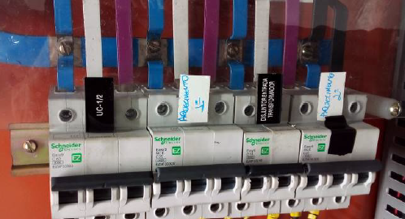
Foto: 225
Organizar as canaletas, fixar corretamente os componentes e fazer os devidos reparos de forma a garantir a instalação adequada e em conformidade com as normas vigentes.
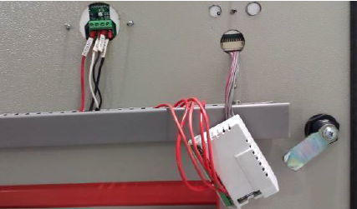
Foto: 226
Instalar uma cordoalha entre a porta carcaça do painel, a qual deve estar ligada diretamente à barra de terra.
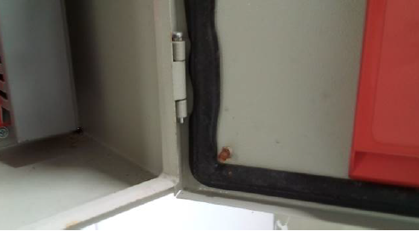
Foto: 227
Corrigir indicação de manobra, Verde -“D”, desligado (desenergizado) e Vermelho - “L”, ligado (energizado).
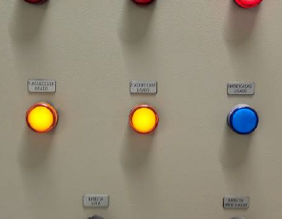
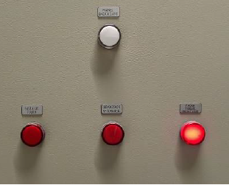
Fotos: 228 e 229
Instalar uma cordoalha entre a porta carcaça do painel, a qual deve estar ligada diretamente à barra de terra.
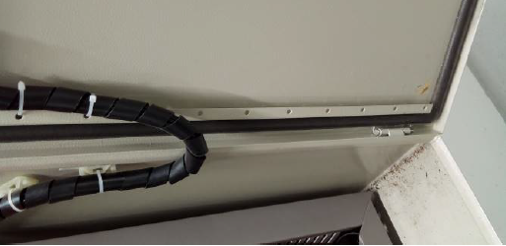
Foto: 230
Instalar placas de sinalização, indicação e de Tag, tensão, origem do circuito elétrico, padronizadas que não gerem dúvidas e não sejam facilmente removidas. revisar e/ou fazer estudos de Arco Elétrico com categoria de vestimenta e aviso de advertência de acesso. Atualizar o e disponibilizar o diagrama elétrico.
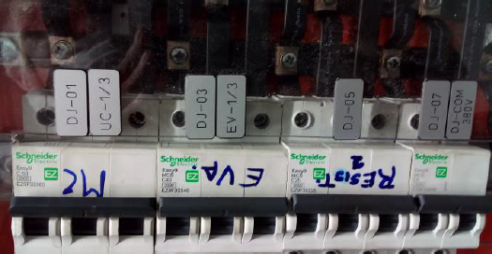
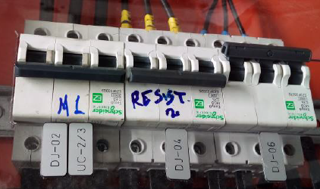
Fotos: 231 e 232
Organizar as canaletas, fixar corretamente os componentes e fazer os devidos reparos de forma a garantir a instalação adequada e em conformidade com as normas vigentes.
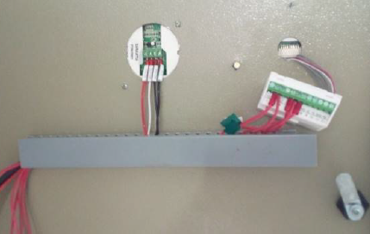
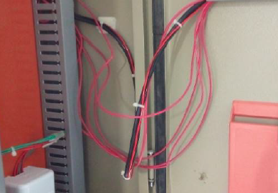
Fotos: 233 e 234
Instalar uma cordoalha entre a porta carcaça do painel, a qual deve estar ligada diretamente à barra de terra.
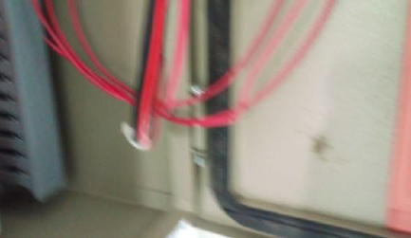
Foto: 235
Executar a devida manutenção e/ou substituição de encaminhamentos elétricos, tampara os perfilados, acomodar cabos elétricos adequadamente na infraestrutura elétrica e/ou retirar os cabos de forma a garantir a instalação adequada e em conformidade com as normas vigentes.
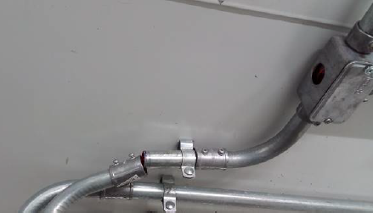
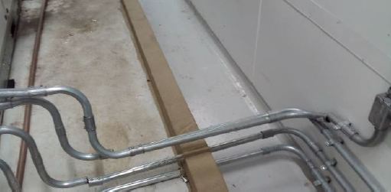
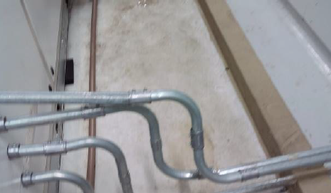
Fotos: 236, 237 e 238
Organizar a fiação acomodando os cabos no devido encaminhamento elétrico, fixar as caixas de tomada de forma que só possam ser removidas com auxílio de ferramenta até o ponto em que se garanta que pessoas classificadas pela Tabela 18 da NBR 5410, BA1 (Comuns), BA2 (Crianças) e BA3 (Incapacitadas) não possam ter acesso aos cabos.
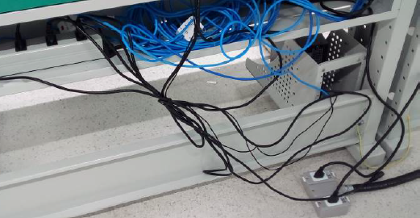
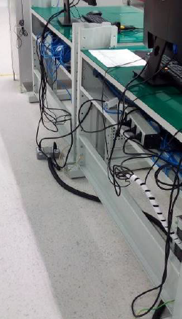
Fotos: 239 e 240
Fazer a adequação das etiquetas contendo as informações de tensão. Adequar a instalação para a necessidade do ambiente e organizar a fiação. Adequar as instalações seguindo as regras de projeto da NBR 5410 quanto a passagem e afixação correta dos condutores de forma a garantir a instalação adequada e em conformidade com as normas vigentes.
Fotos: 239 e 240
Revisar e/ou fazer estudos de Arco Elétrico instalando placa com indicação de Tag, tensão, origem do circuito elétrico, categoria de vestimenta e aviso de advertência de acesso. Garantir a atualização do diagrama elétrico e disponibilizar em um porta documento apropriado.
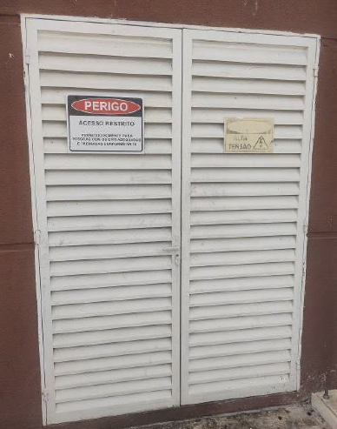
Foto: 241
Instalar fechadura interna que permite a abertura sem chave no interior e abrir por simples pressão, conhecida como ante pânico.
Foto: 241
Obs.:
Item não incluso no orçamento.
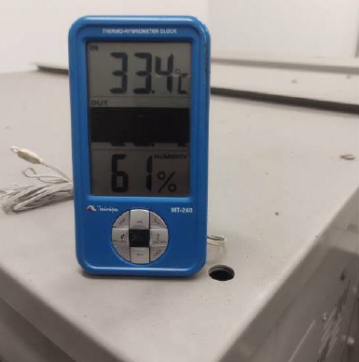
Foto: 242
Dar a devida manutenção garantindo que as luminárias tenham autonomia mínima de 2 h.
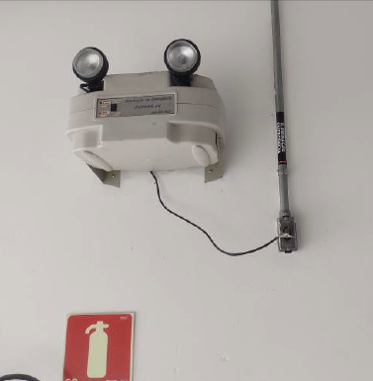
Foto: 244
Providenciar instalação de placas de identificação do nível de tensão.
Foto: 244
Dar a devida manutenção garantindo que as luminárias tenham autonomia mínima de 2 h.
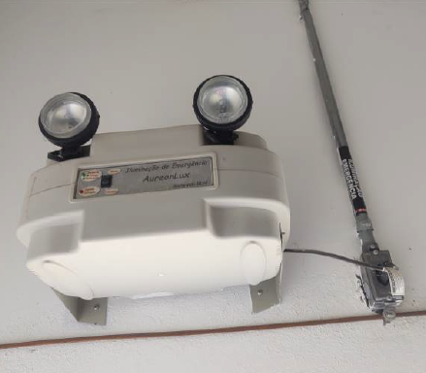
Foto: 245
Providenciar instalação de placas de identificação do nível de tensão.
Foto: 245
Obs.:
Item não incluso no orçamento.

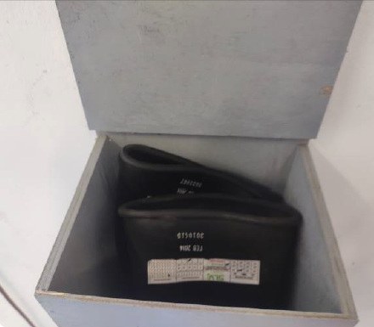
Foto: 246

VALOR TOTAL DO SERVIÇO: | R$ 95.000,00
VALOR C/ DESCONTO: | R$ 90.000,00
Valor de material: | 58.500,00
Valor de mão-de-obra: | 31.500,00
Total C/ Desconto: | 90.000,00

CONDIÇÕES GERAIS:

Forma do pagamento: 20% DE ENTRADA / RESTANTE NO BOLETO 30 DIAS
Validade da proposta: 30 DIAS
Local da Entrega: Posto Pasco – Manaus
Garantia (material): Fabricante
Garantia (serviços): Pasco – (6 Meses)
Impostos (Suframa): Inclusos
Prazo de entrega: 45 DIAS

Mário da Rocha W. Filho APROVAÇÃO DO CLIENTE:
Engenharia - Industrial .............................................

